## **Inscription**

Cette partie du rapport porte sur la création des comptes utilisateurs.

Pour pouvoir effectuer n’importe quelle activité dans le site, chaque utilisateur doit posséder un compte. La création de compte consiste à remplir les champs d’un formulaire en indiquant obligatoirement les champs marqués comme obligatoires à l’aide d’une astérisque. Aussi, chaque utilisateur doit posséder un email correct et unique pour pouvoir créer un compte. Parceque tous les membres des projets doivent posséder une photo de profil, nous avons prévu une image par défaut pour les utilisateurs qui n’en fourniraient pas. Les images sont validées uniquement si elles possédent les dimensions et les extensions de fichier supportées et indiquées sur le site à côté des champs correspondants. Un utilisateur doit également spécifier s’il veut ou pas que les tutoriaux lui soient proposés tout au long de sa navigation sur le site afin de faciliter son utilisation et s’il veut recevoir les notifications des projets dont il est membre; s’il ne spécifie rien, les tutoriaux lui seront proposés.

Lorsqu’un utilisateur entre une donnée incorrecte, un message d’erreur s’affiche au dessus du formulaire.

Pour sécuriser les données des utilisateurs, les mots de passe des utilisateurs sont hashés avant d’être stockés dans la base de donnée.

Voici à quoi ressemble la page d’inscription de notre site.

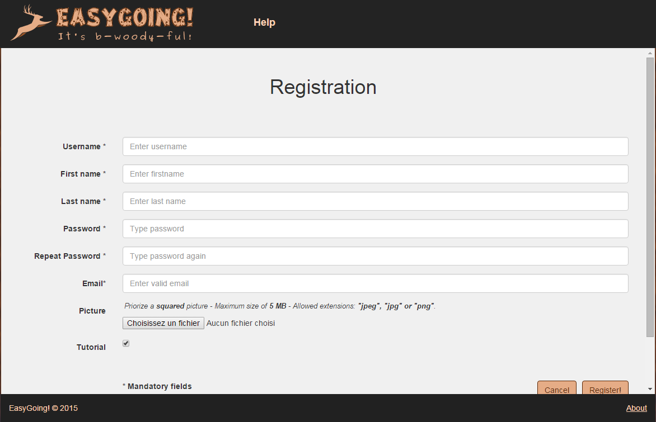

Page de création de compte avec formulaire vide

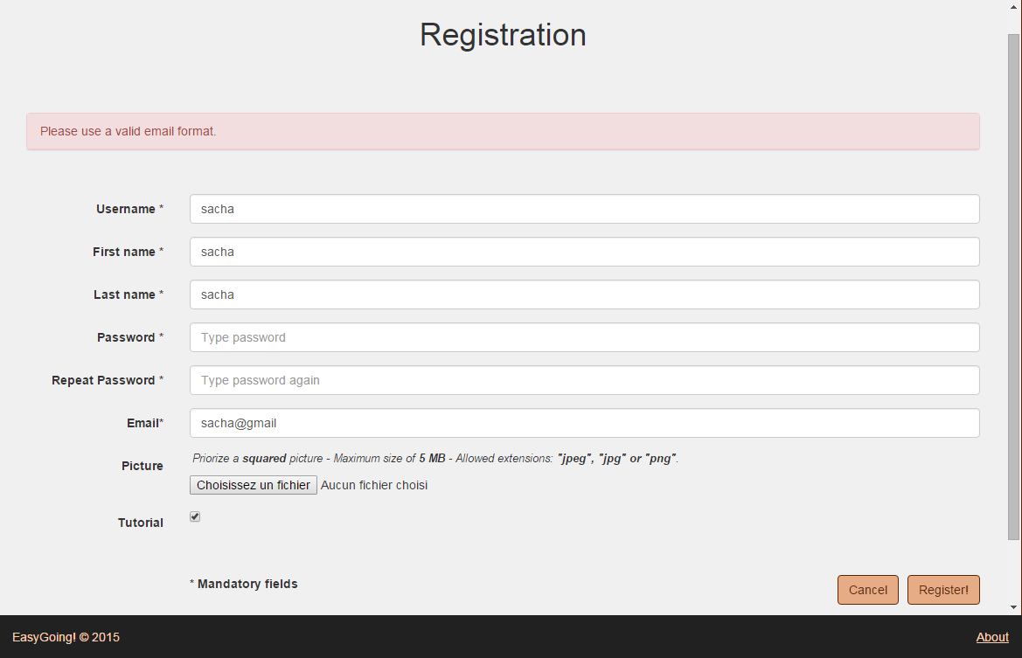

Page de création de compte avec formulaire rempli et message d’erreur

## **Aide**

Afin de présenter de manière sommaire le site et permettre aux utilisateurs de savoir à priori ce qu’ils peuvent y retrouver, nous avons crée cette section. Il s’agit des champs de texte qui apportent quelques élements de réponses aux questions que pourraient se poser les utilisateurs.

Voici comment se présente cette page.

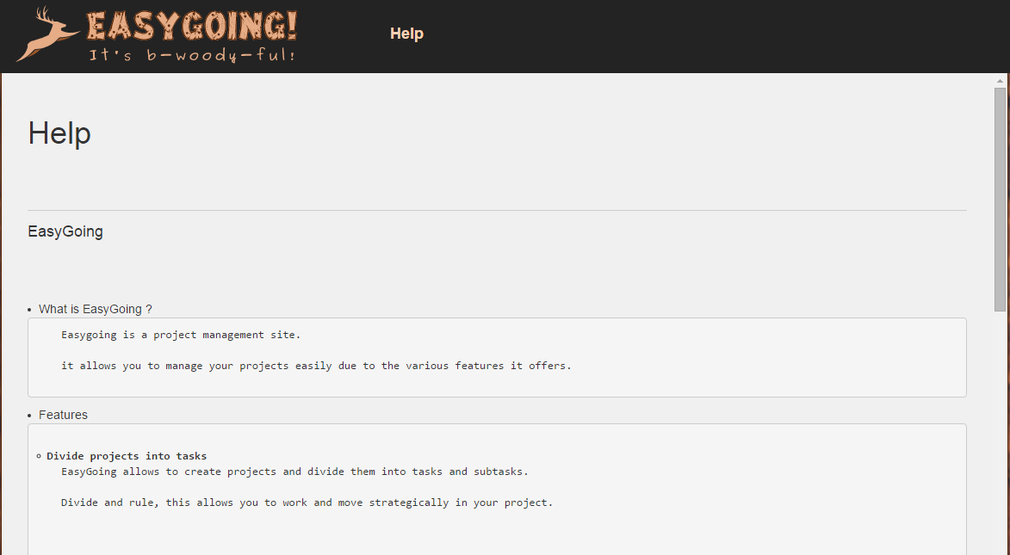

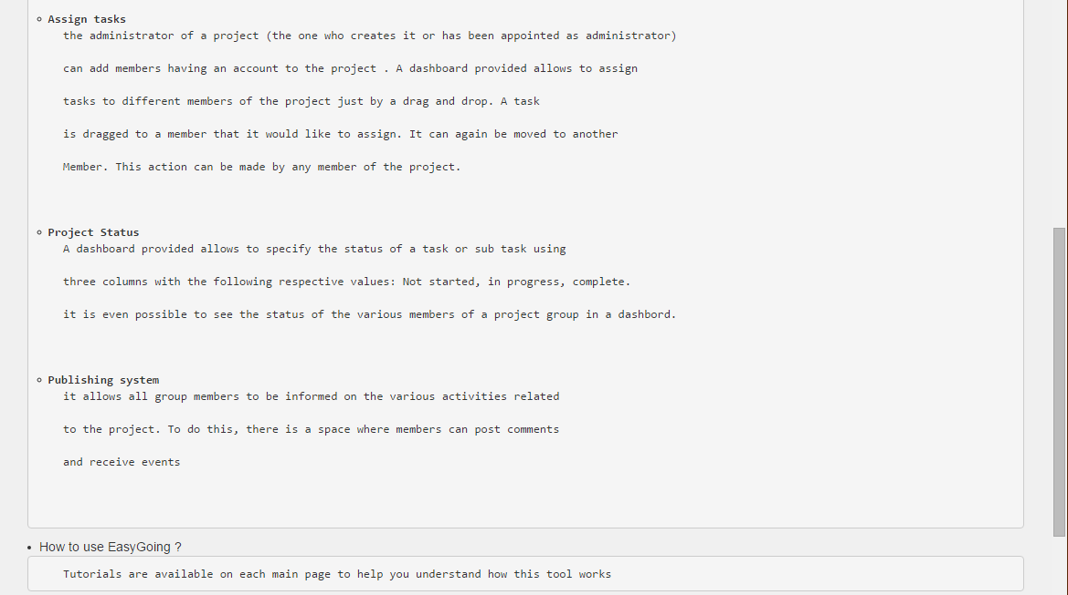

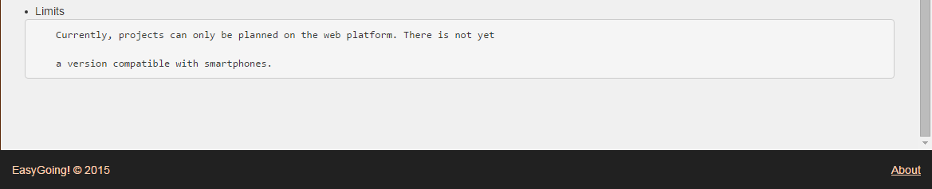

Page d’aide

## **Tests**

Cette section présente tous les tests qui ont été effectuées afin de vérifier le bon fonctionnement de cet outil de gestion de projets.

### **Tests d’inscription**

1. Saisie valide de toutes les données

Comportement attendu : Lorsque les données saisies dans le formulaire sont valides, l’utilisateur devrait être redirigé vers la page la page de login afin de se connecter avec les données qu’il vient de créer, le message “Yay, you successfully registered! You can now sign in “ devrait s’afficher dans la même page et ce nouveau compte crée devrait apparaître dans la base de donnée.

Screenshot du test effectué :

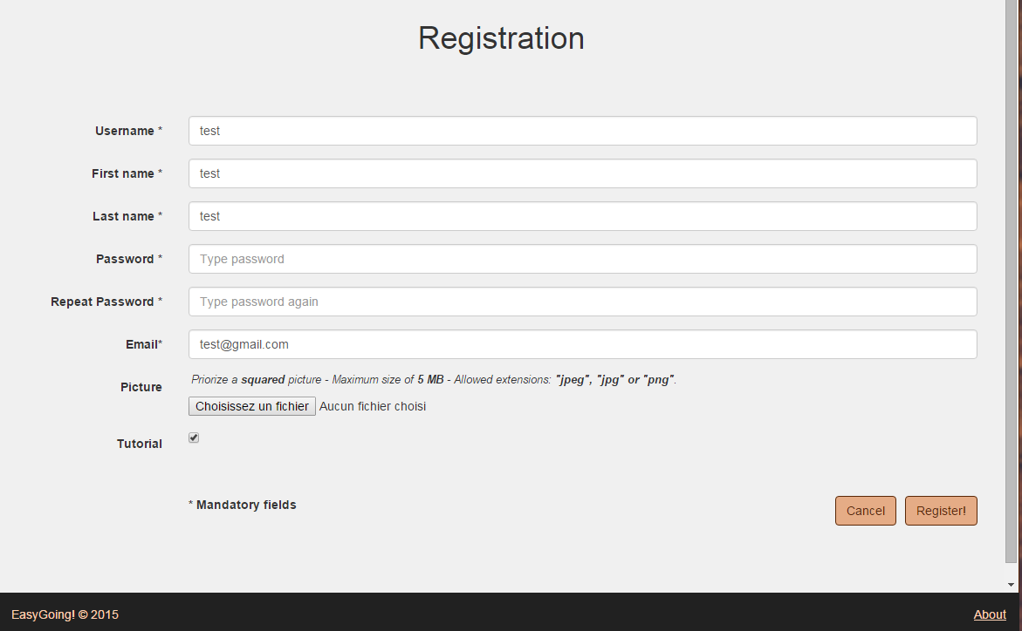

Création d’un nouveau compte de test avec données valides

Résultat obtenu :

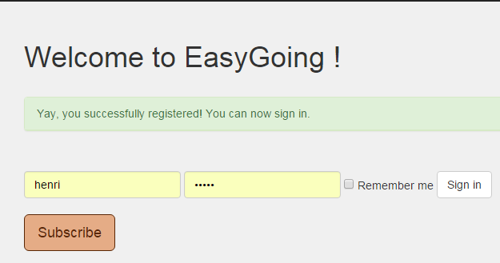

Page de login affichée par redirection après création effective du compte de test précédent

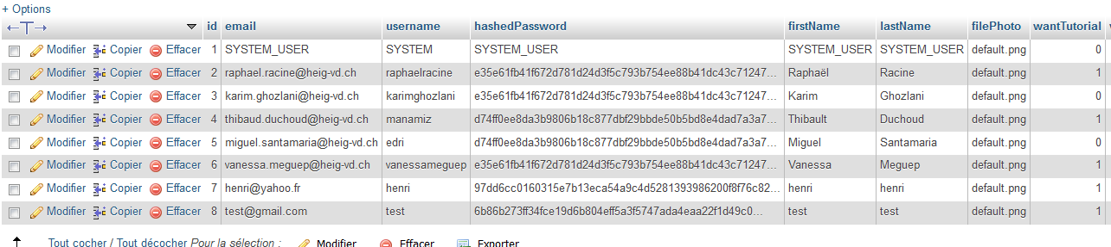

Ajout à la base de donnée du compte de test précédent

Bilan : **TEST OK**

1. Saisie incorrecte des données du formulaire
2. Champ obligatoire manquant

Comportement attendu : Si l’utilisateur ne renseigne pas tous les champs obligatoires, le message «  Please fill all mandatory fields and check that your username does not contain spaces » devrait s’afficher.

Screenshot du test effectué :

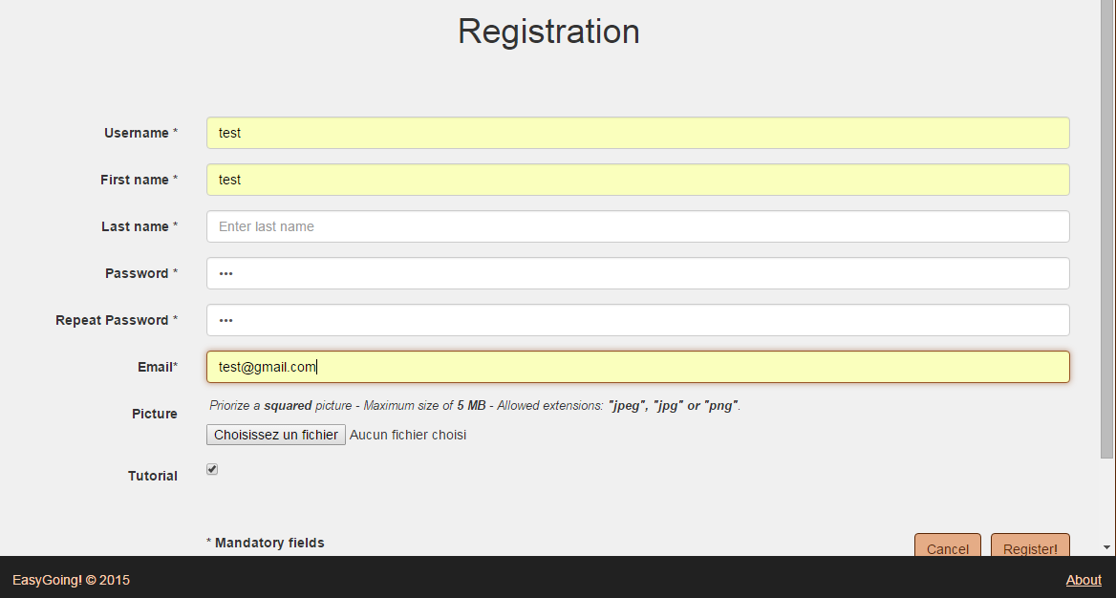

Remplissage du formulaire avec le champ Last name laissé vide

Résultat obtenu :

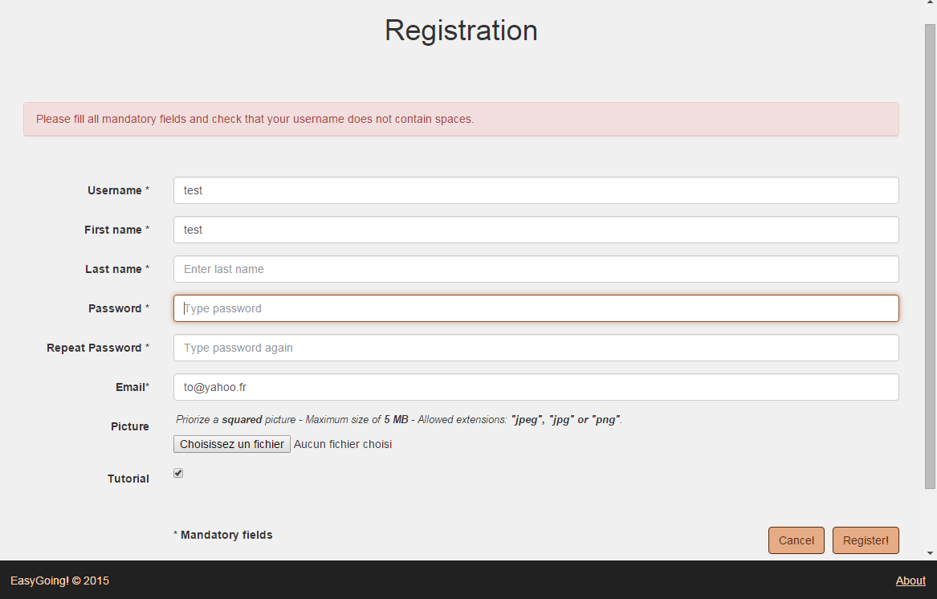

Résultat obtenu à cause du champ Last name laissé vide

Bilan: **TEST OK**

1. Saisie incorrecte du mot de passe

Comportement attendu : Dans le formulaire d’inscription, l’utilisateur doit repéter son mot de passe afin de s’assurer qu’il le connait. En entrant deux mots de passe différents, le message « The passwords you entered don't match, please retry » devrait s’afficher.

Screenshot du test effectué :

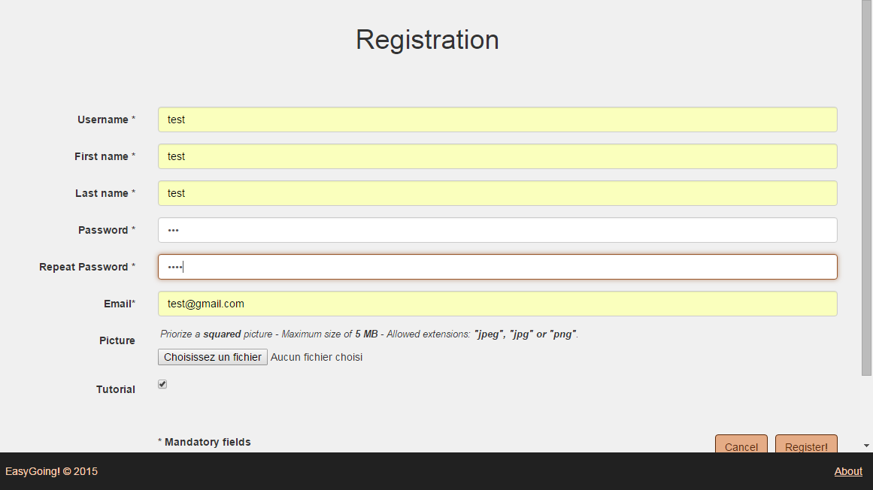

Formulaire rempli avec deux mots de passe différents

Résultat obtenu :

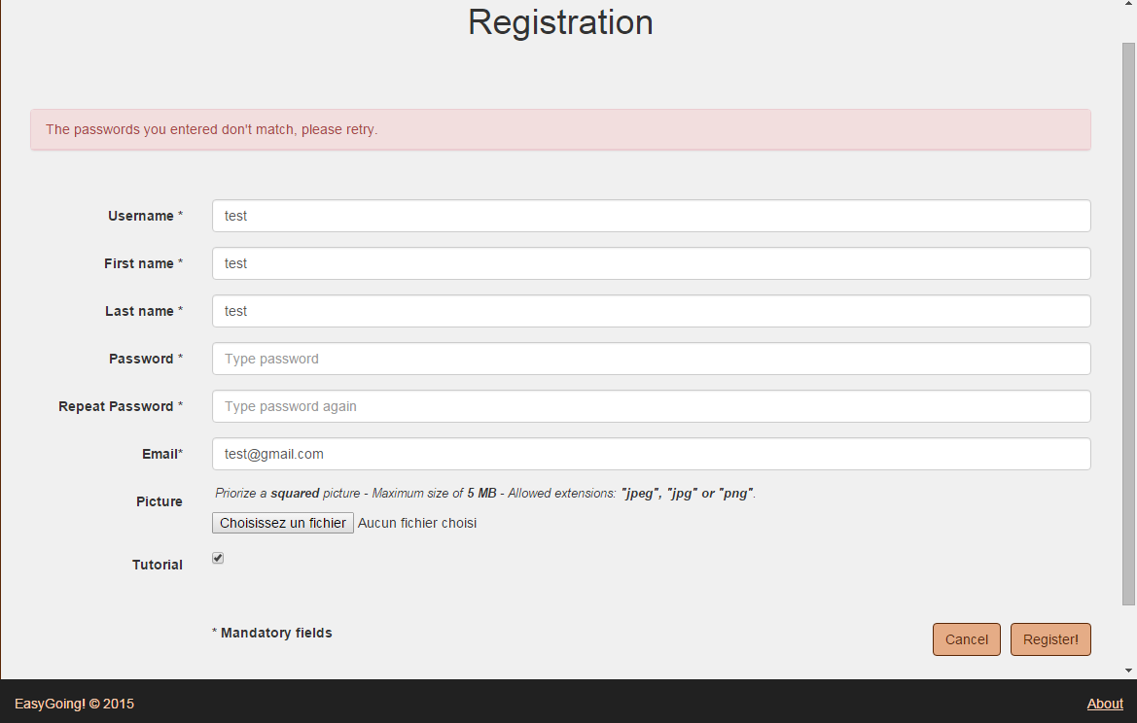

Résultat obtenu avec deux mots de passe différents

Bilan: **TEST OK**

1. Email non valide

Comportement attendu : Un email pour être valide doit respecter le format suivant : [xxxx@xxxx.xx](mailto:xxxx@xxxx.xx). Il appartient à chaque utilisateur de fournir une adresse existante pour pouvoir recevoir le message d’activation de compte. Si un Utilisateur entre un email non valide, le message « Please use a valid email format » devrait s’afficher.

Screenshot du test effectué :

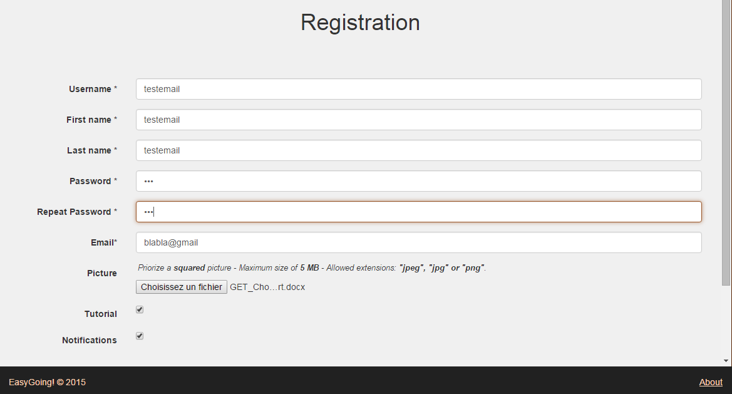

Test email : saisie d’un email sans le nom de domaine

Résultat obtenu :

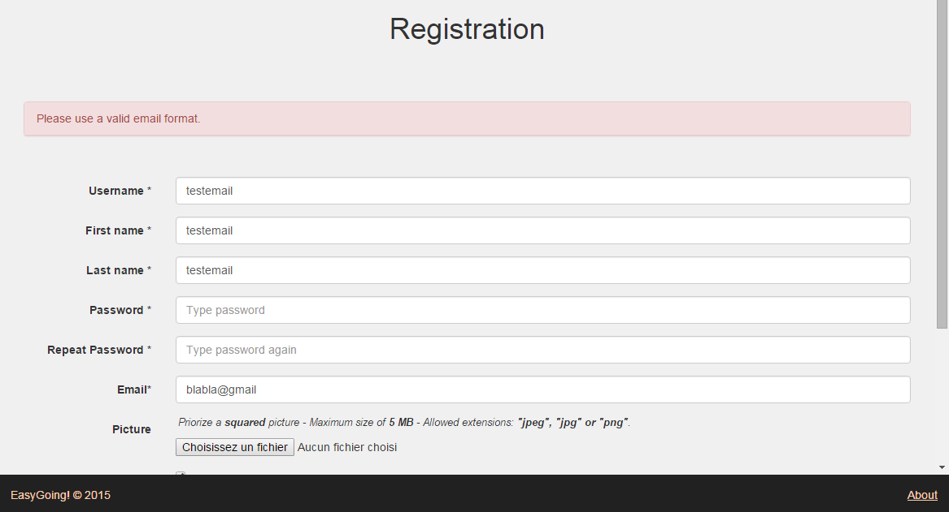

Résultat obtenu avec une email invalide

Bilan: **TEST OK**

1. Email déjà utilisée

Comportement attendu : Pour créer un compte, un utilisateur doit entrer un email pas encore attribué à un autre utilisateur. Si c’est n’est pas le cas, le message « The email address you entered already exists, please retry » devrait s’afficher.

Screenshot du test effectué :

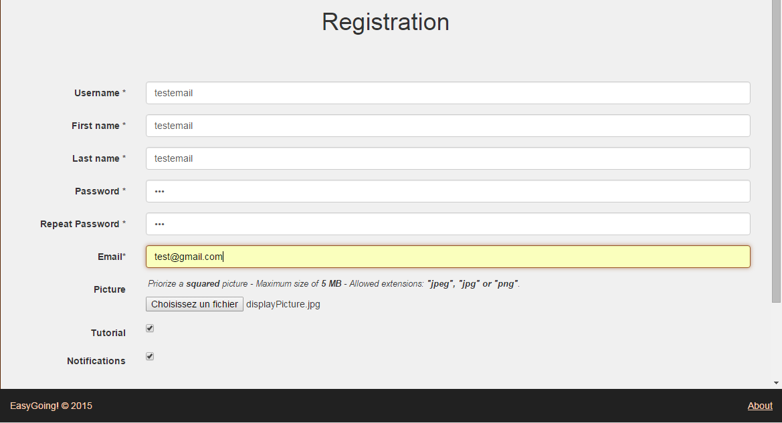

Utilisation d’un email dèjà utilisé

Résultat obtenu :

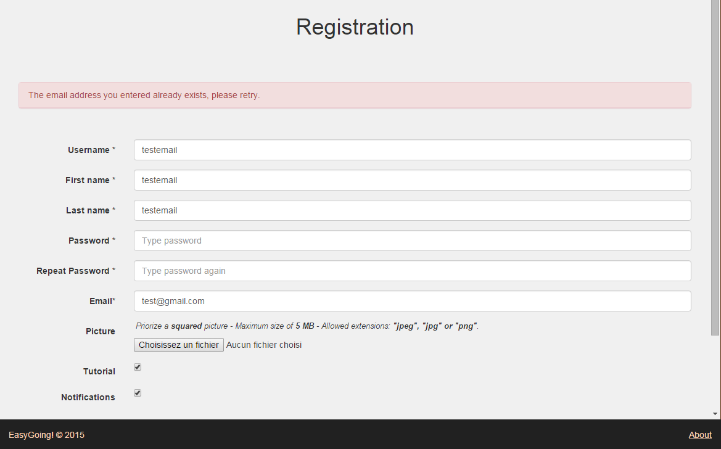

Résultat obtenu avec un email déjà existant

Bilan: **TEST OK**

1. Image dépassant la taille maximale autorisée

Comportement attendu : la taille maximale autorisée pour les images de profil est de 5MB. Si un utilisateur charge une image qui dépasse cette taille, le message « The picture you're trying to upload is too large, please retry » devrait s’afficher .

Screenshot du test effectué :

Résultat obtenu :

Bilan:

1. Upload d’une image avec une extension non supportée

Comportement attendu : Seules les fichiers avec les extensions "jpeg", "JPEG", "jpg", "JPG", "png", "PNG" peuvent être validées pour la photo de profil. Si un utilisateur charge un fichier avec une extension autre, le message « Please upload a file, which extension is allowed » devrait s’afficher.

Screenshot du test effectué :

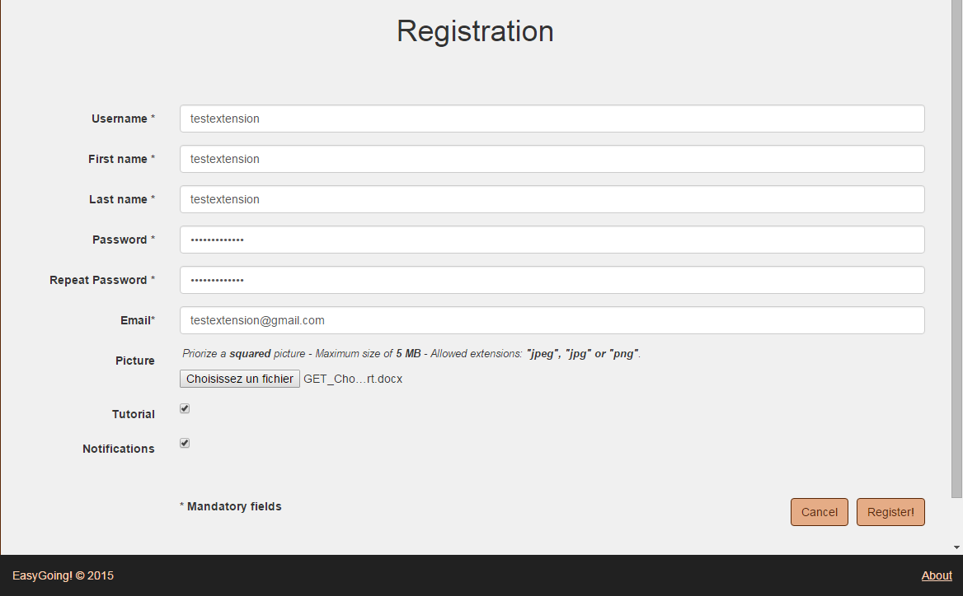Fichier .docx chargé pour la photo de profil

Résultat obtenu :

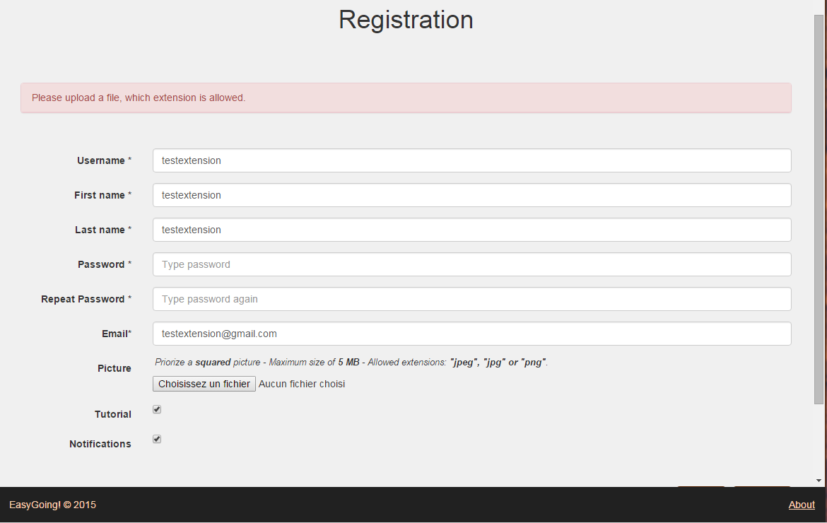

Résultat du chargement d’un fichier .docx pour la photo de profil

Bilan: **TEST OK**

### **Tests de login**

1. Informations de login correctes

Comportement attendu : Un utilisateur qui entre les données de login valides devrait être connecté et accéder à la page des projects.

Screenshot du test effectué :

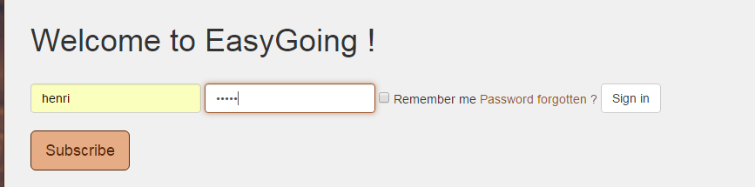

Test de connection avec un nom d’utilisateur et mot de passe existants et corrects

Résultat obtenu :

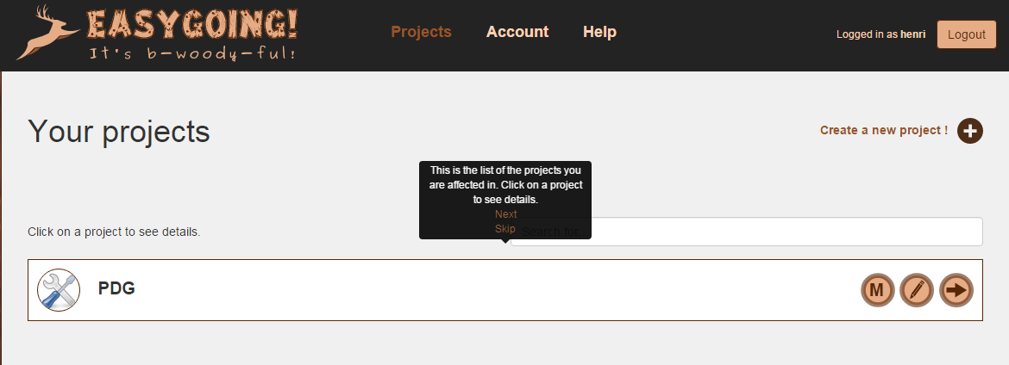

Résultat de la connection avec le username « henri » et mot de passe correct et existant

Bilan: **TEST OK**

1. Informations de login incorrectes

Comportement attendu : Si un utilisateur entre un nom d’utilisateur inéxistant ou un mot de passe incorrect, le message d’erreur « login failed » devrait s’afficher.

Screenshot du test effectué :

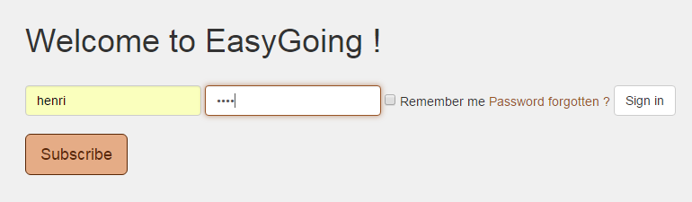

Test de login avec mot de passe incorrect pour ce nom d’utilisateur

Résultat obtenu :

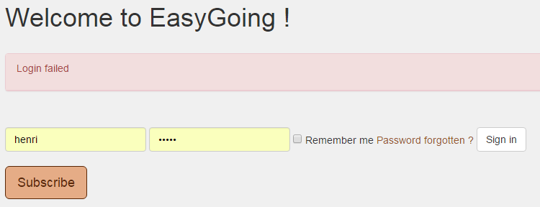

Résultat de la connection avec un mot de passe incorrect

Bilan: **TEST OK**

1. Mot de passe oublié

Comportement attendu : Un utilisateur qui a oublié son mot de passe a la possibilité de le changer en cliquant sur le lien « Password forgotten ? ». Ce lien donne sur une page où l’utilisateur doit entrer l’email utilisé lors de son inscription pour obtenir un nouveau mot de passe par email.

Screenshot du test effectué :

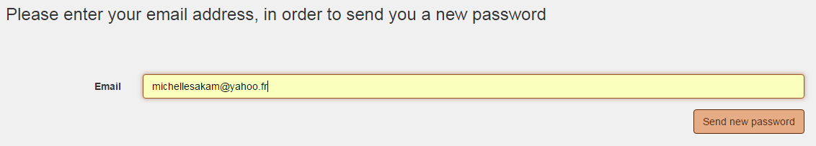

Récupération de mot de passe oublié à l’adresse email indiquée

Résultat obtenu :

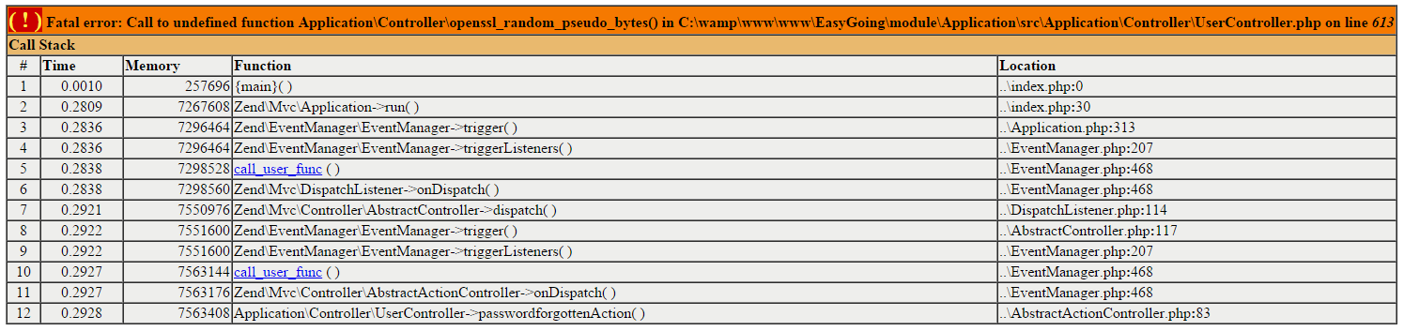

Résultat obtenu après tentative de récupération de mot de passe

Bilan: **TEST ECHOUE**

### **Tests pour la création de projets**

Comportement attendu : Si tous les champs du formulaire sont bien remplis, le nouveau projet est crée et ajouté à la liste des projets de l’utilisateur

Screenshot du test effectué :

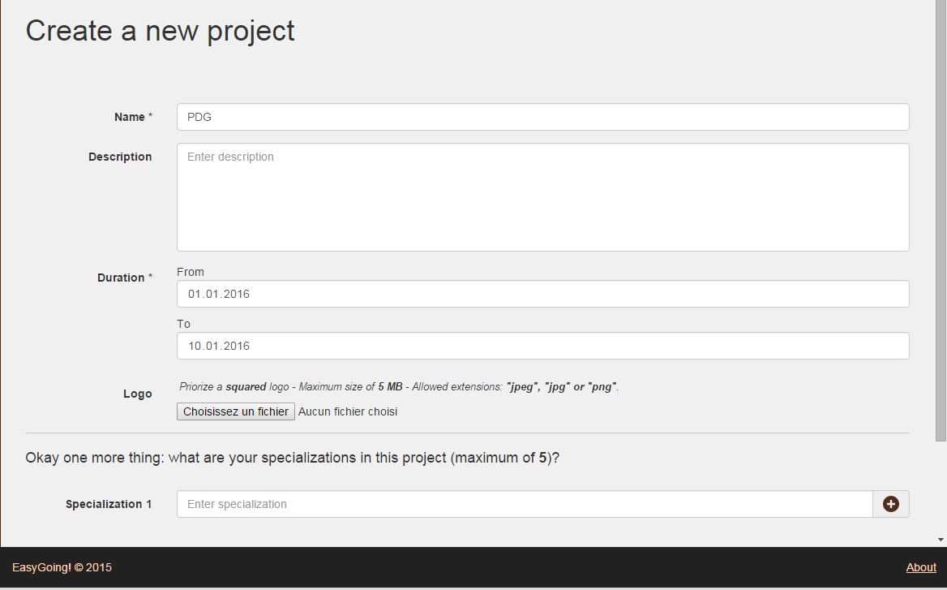

Création d’un nouveau projet

Résultat obtenu :

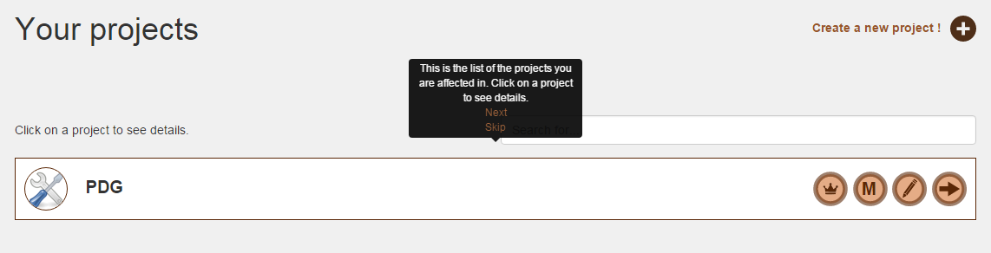

Résultat de la création d’un nouveau projet : le projet nouvellement crée a été ajouté à la liste des projets

Bilan: **TEST OK**

### **Edition d’un projet**

Comportement attendu : il doit être possible de modifier les informations entrées lors de la création d’un projet ; pour ce faire, un bouton « Edit the project » à côté de chaque projet, permet de l’éditer en cliquant dessus.

Screenshot du test effectué :

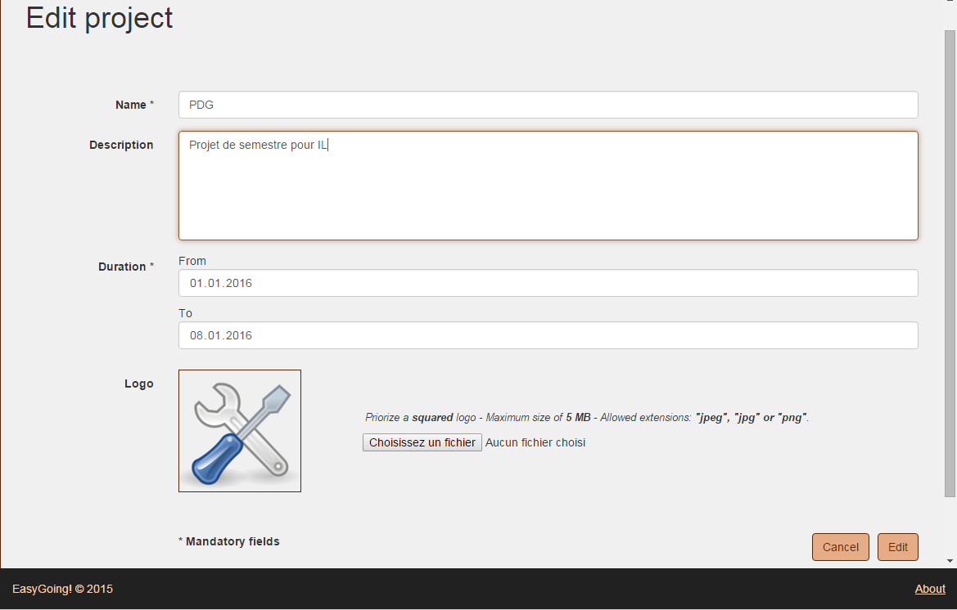Ajout d’une description au project PDG

Résultat obtenu :

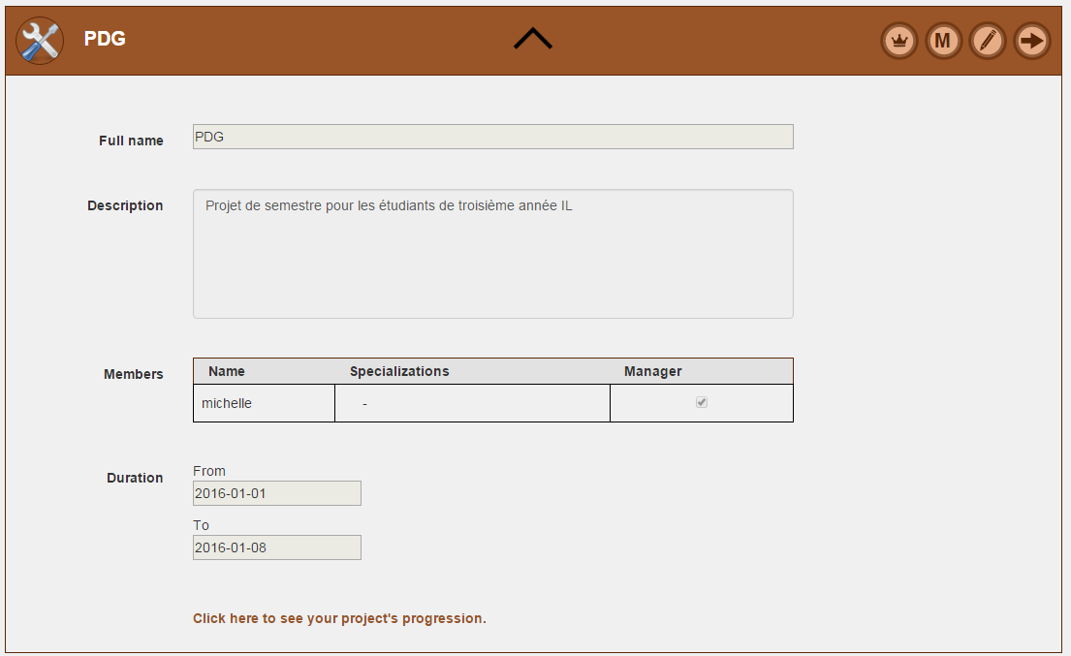Nouvelle vue du projet PDG

Bilan: **TEST OK**

### **Ajouter des membres à un projet**

### **Ajouter des tâches et sous-tâches à un projet**

### **Test de l’ergonomie du site**